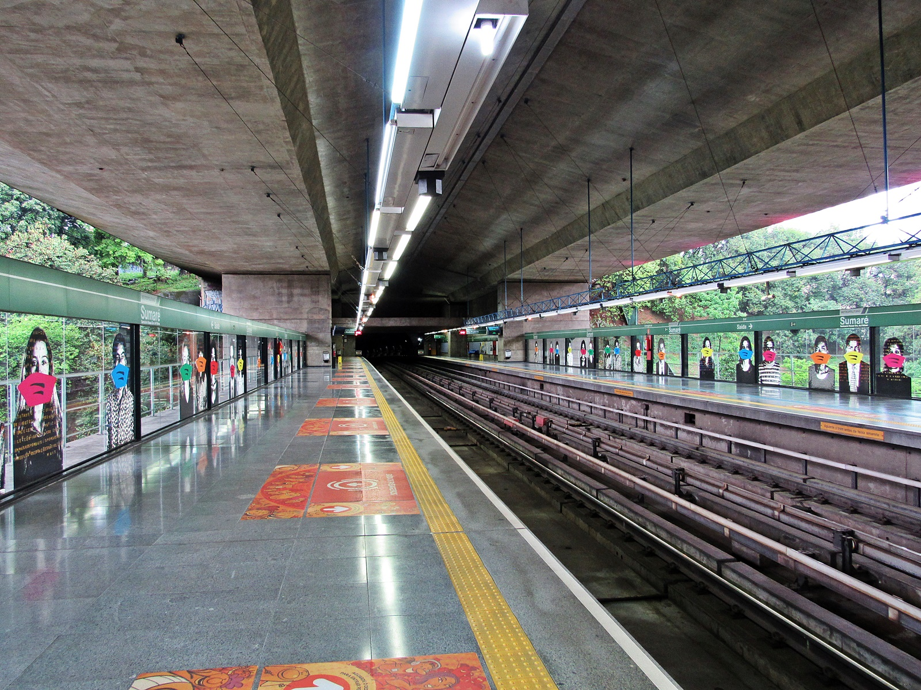
RELATÓRIO DE ATENDIMENTO – SERVIÇO DE INFORMAÇÕES AO CIDADÃO - SIC
MARÇO/2023
RELATÓRIO MENSAL DE SOLICITAÇÕES – SIC – MARÇO/2023
DEZEMBRO/2017
INTRODUÇÃO
No mês de março o SIC realizou 172 atendimentos com 6 Recursos, sendo que 13 gerências da Companhia foram acionadas para subsidiarem as respostas enviadas aos cidadãos.
MARÇO/2023 | QUANTIDADE
Atendimentos | 172
Recursos | 06

TIPO DE INSTÂNCIA DOS RECURSOS RECEBIDOS
- 6 Recursos de “Primeira Instância”

DEMANDA COMPARATIVA COM O MÊS ANTERIOR

DEMANDA COMPARATIVA COM O ANO ANTERIOR

ASSUNTOS MAIS DEMANDADOS

COMPARATIVO POR ASSUNTOS – ANO ANTERIOR

PERFIL DOS SOLICITANTES

GERÊNCIAS DEMANDADAS
As gerências que mais forneceram subsídios foram GPR, SIC, GRH, GOP, GPA e GPF

Legenda:
GPR – Gerência de Projetos
SIC – Serviço de Informações ao Cidadão
GRH – Gerência de Recursos Humanos
GOP – Gerência de Operações
GPA – Gerência de Planejamento e Meio Ambiente
GPF – Gerência de Planejamento Financeiro

RELAÇÃO DE ASSUNTOS E NÚMERO DE SOLICITAÇÕES

Expansão - Projetos/Obras | 118
Desapropriações | 27
Obras | 91
Recursos Humanos | 14
Concursos | 2
Negociações Sindicais | 1
Quadro de Empregados | 9
Salários de Funcionários | 1
Terceirizados | 1
Expansão - Planejamento | 11
Estudo nomenclatura estações | 4
Estudos/Relatórios | 3
Mapa Rede Futura | 3
Pesquisa Origem/Destino | 1
Operação | 9
Ocorrências | 3
Procedimento Operacional | 2
Relatórios Operacionais | 4
Serviços ao Cliente | 7
Apoio a estudantes | 7
Administração/Institucional | 4
Contratos | 4
Expansão - Diversos | 3
Licenciamento Ambiental | 1
Outros | 2
Financeiro | 3
Negócios | 2
Repasses de recursos | 1
Estações e Arredores | 1
Autorização para afixação de cartazes de utilidade pública | 1
LGPD | 1
 | 1
Total Geral | 172

SOLICITAÇÕES ENCERRADAS

HISTÓRICO DAS SOLICITAÇÕES

TEMPO MÉDIO DE ATENDIMENTO

Prazos Legais

RELATÓRIO MENSAL – ACESSOS AO PORTAL DA TRANSPARÊNCIA – MARÇO/2023
DEZEMBRO/2017

INTRODUÇÃO

Durante o mês de março, o “Portal da Governança Corporativa e Transparência do Metrô” teve 7.145 visitas, com uma média de 230 visitantes/dia. Neste mês, foram registradas 24.386 visualizações de páginas e o pico de acesso ocorreu no dia 23/03/2023, com 1.334 visitantes.

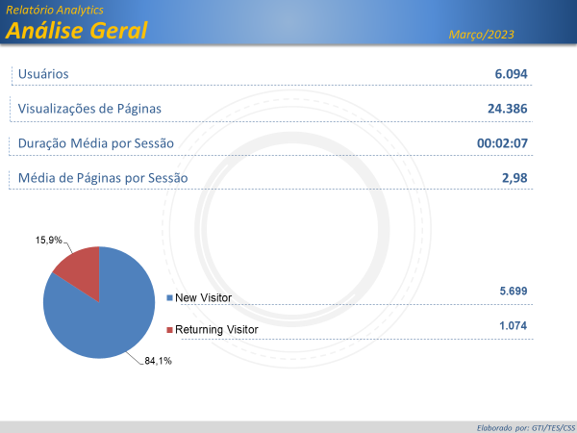

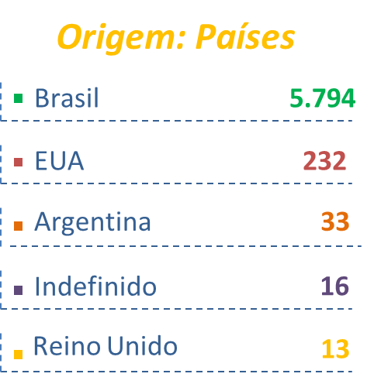

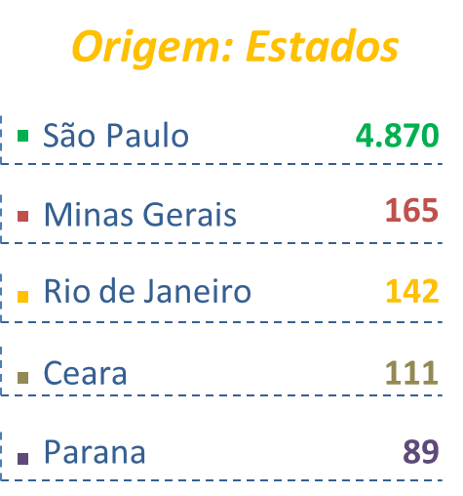

PÁGINAS MAIS VISITADAS

